РЕСПУБЛИКА БЕЛАРУСЬ

┌─────────────────────────┐
ПАСПОРТ │ │
воинского захоронения │ 4247 │
(захоронения жертв войн) │ │
└─────────────────────────┘
(учетный номер)

1. Место и дата захоронения Витебская область, Шумилинский район, агрогородок Кордон Николаевского сельсовета, 1943-1944 годы.
(область, район, город, сельсовет, населенный пункт, число, месяц, год)

2. Вид захоронения Братская могила

3. Охранная зона (границы захоронения) длина 10 метров, ширина 5 метров

4. Краткое описание захоронения и его состояние
В 1966 году установлен обелиск из железобетона, высота 1,3 м, ширина 4 м, длина 8 м и металлические плиты с фамилиями погибших. Ограда металлическая высотой 1.5 метра (фрагменты ограды вставлены между железобетонными столбами с пирамидальными навершиями). Мраморная плита Героя Советского Союза Винера Л.Л. На обелиске надпись: «Вечная Слава героям, павшим в борьбе за свободу и независимость нашей Родины».

Состояние воинского захоронения хорошее.

5. Количество захороненных:

Всего | В том числе по категориям |  |  |  |  |  |  |  | Из них |  | Приме-  чание
Всего | военнослужащих |  | участников сопротивления |  | военнопленных |  | жертв войн |  |  |  | Приме-  чание
Всего | изве-  стных | неиз-  вест-  ных | изве-  стных | неиз-  вест-  ных | изве-  стных | неиз-  вест-  ных | изве-  стных | неиз-  вест-  ных | изве-  стных | неиз-  вест-  ных | Приме-  чание
194 | 186 | 8 | - | - | - | - | - | - | 186 | 8

6. Персональные сведения о захороненных:

N  п/п | Воинское звание | Фамилия | Собственное имя | Отчество (если таковое имеется) | Дата рождения | Дата гибели или смерти | Место первичного захоронения | Место службы | Место рождения и призыва

Cписок прилагается.

7. Кто осуществляет уход за захоронением Государственное учреждение образования «Кордонская базовая школа Шумилинского района».

8. Фотоснимок захоронения |  | 9. Карта расположения
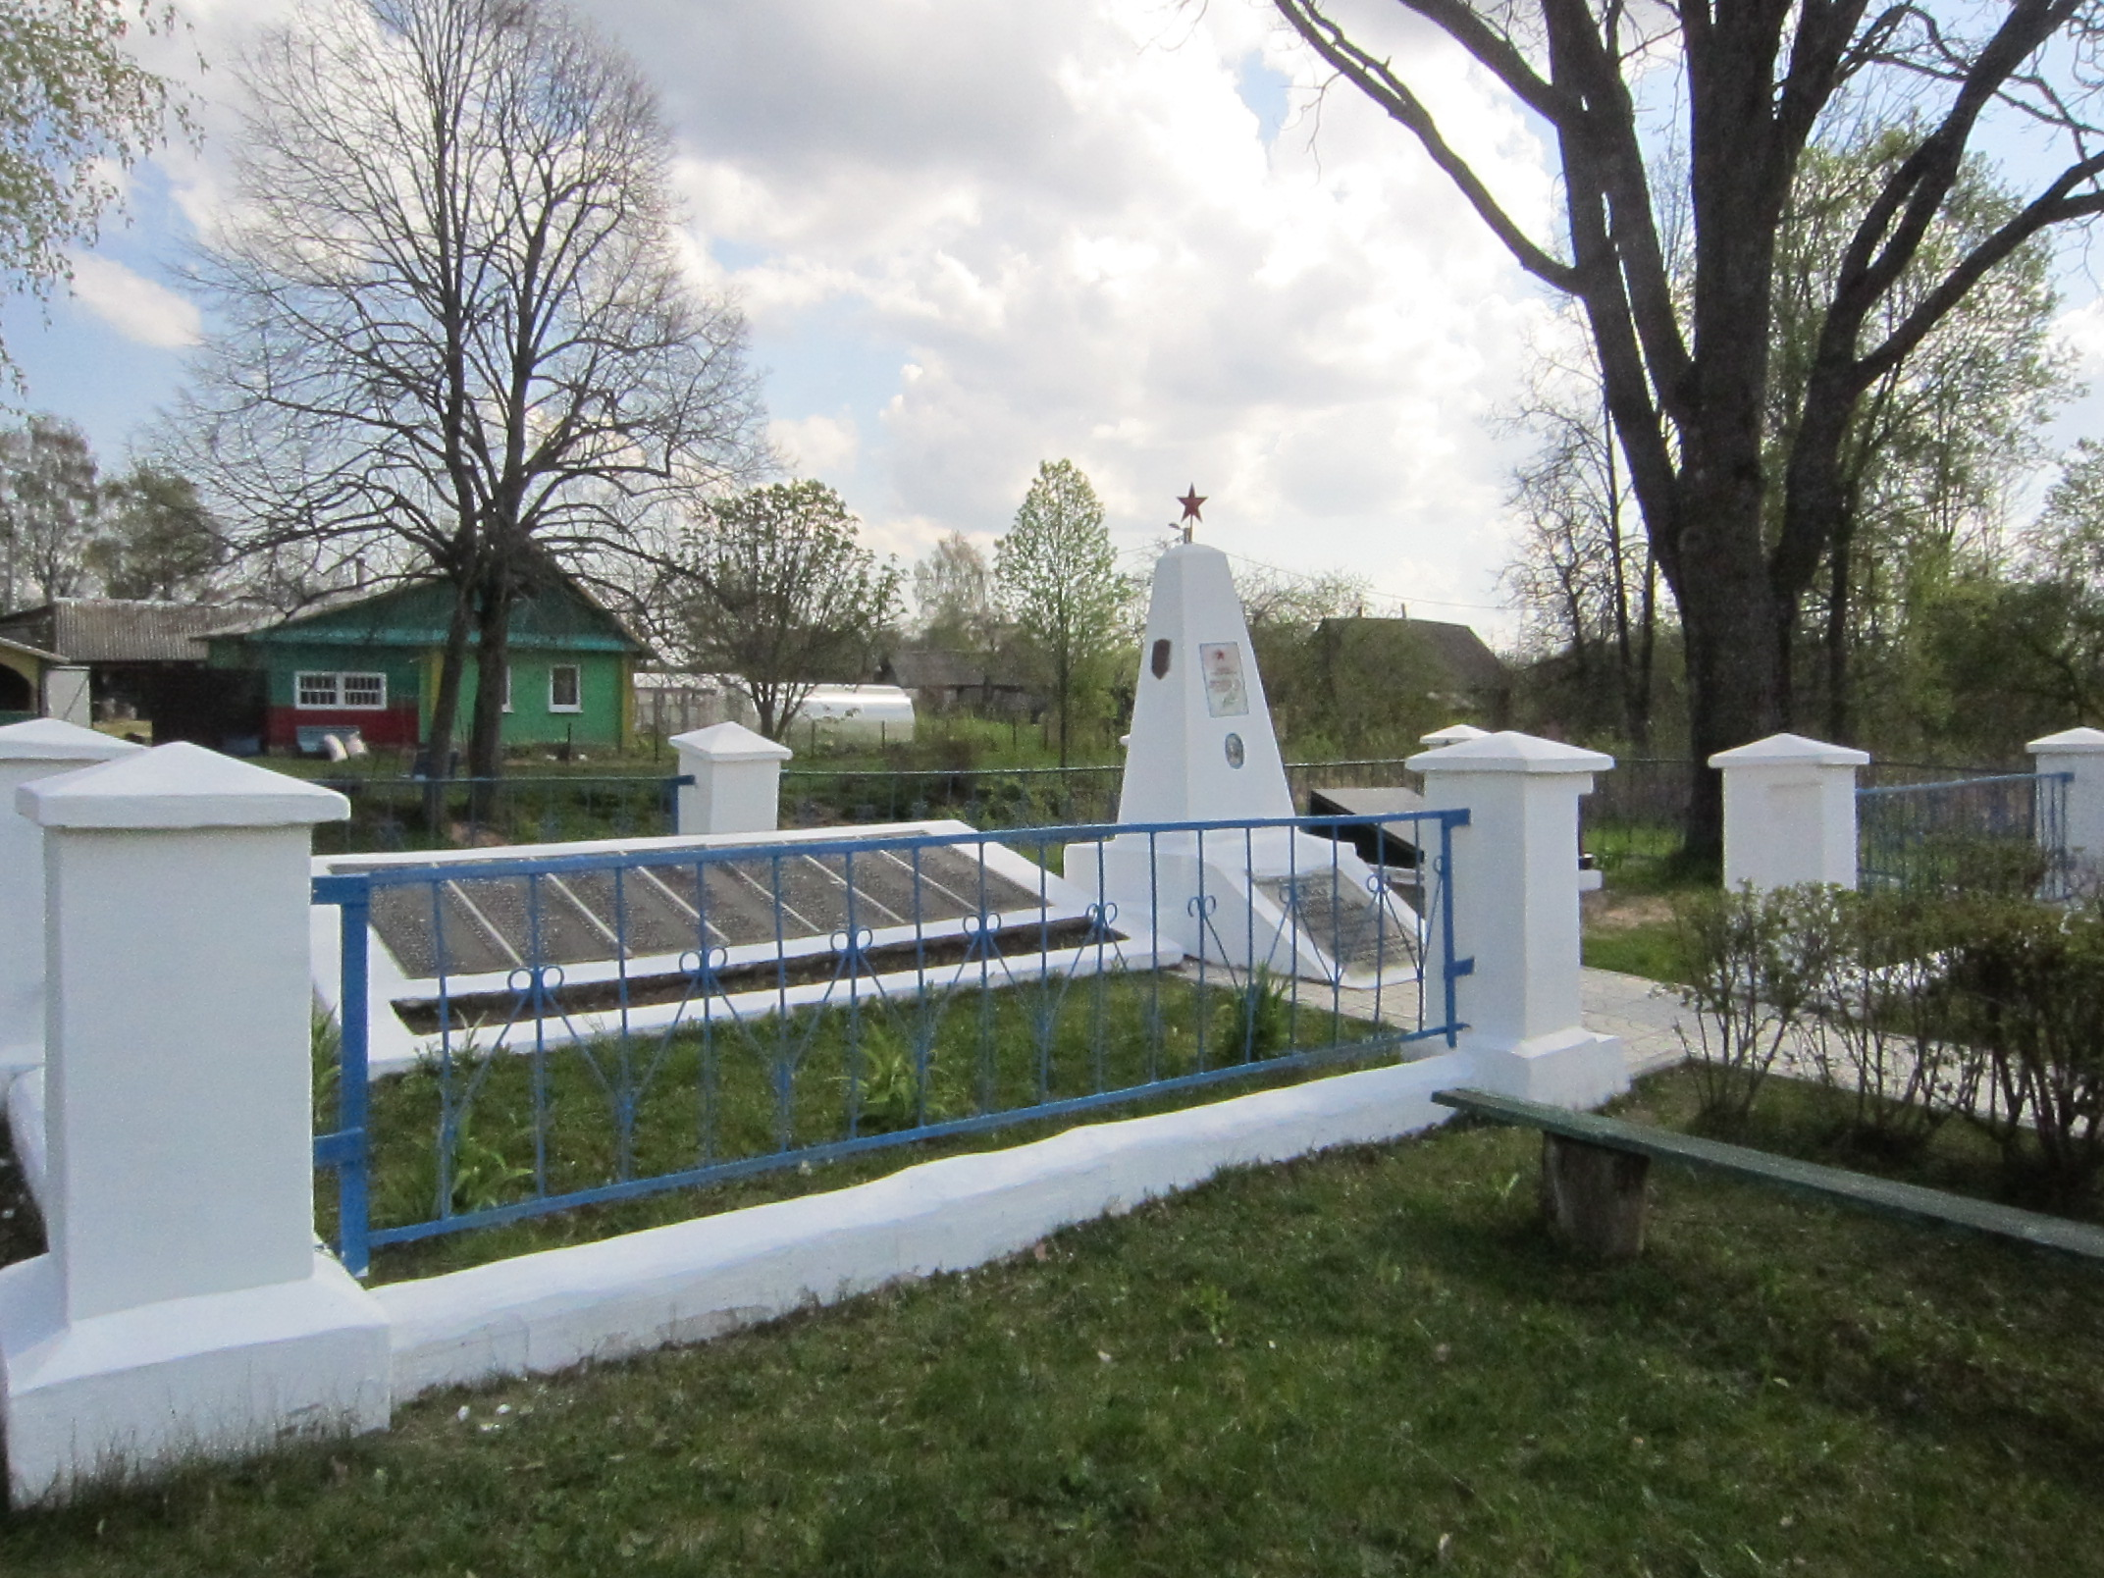 | 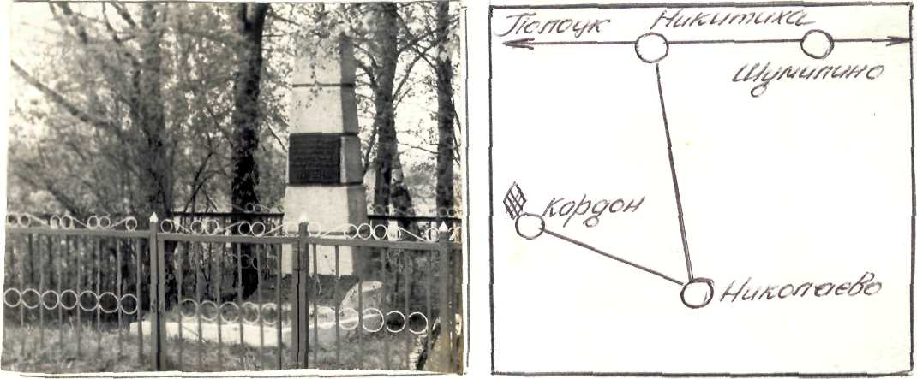
10. Дополнительная информация: Захоронен Герой Советского Союза старший сержант Винер Леонид Леонидович (в ОБД – Витнер) (1922-1944).
22.6.2011 г. проведено перезахоронение останков 8 неизвестных воинов из д. Заборье Николаевского сельсовета, д. Мазурино Сиротинского сельсовета и урочища Осинское Светлосельского сельсовета.
Братская могила является историко-культурной ценностью Шумилинского района, занесенной в Государственный список историко-культурных ценностей Республики Беларусь, относящихся к памятникам истории, связанными с событиями Великой Отечественной войны (213Д000854, обязательство № 11-02-07/301 от 03.02.2011 г.).

11. Подписи уполномоченных представителей:

Председатель Шумилинского  районного исполнительного  комитета  ______________ О.П.Быков  М.П.  ____ _____________ 20__ г. | Начальник обособленной группы  (Шумилинского района)  военного комиссариата Бешенковичcкого  и Шумилинского районов  ______________ А.М.Собин  М.П.  ____ _____________ 20__ г.

